一年级下册数学第四至七单元复习
班级 姓名
- 填一填
1、72比7大（ ），6和85相差（ ）。
2、比25大9的数是（ ），（ ）比30小2。
3、1张拾圆可以换（ ）张壹圆，可以换（ ）张贰圆，还可以换（ ）张伍圆；1张20圆可以换（ ）张伍圆；1张50圆可以换（ ）张20圆和（ ）张拾圆；1张100圆可以换（ ）张50圆。
- 书包的价钱是65元，小明的钱正好可以买一个书包，小明最多有（ ）张十元。小丽买书包付的全部都是十元，小丽最少要付（ ）张十元。
- 小梅有4张画片，小刚有22张画片。小刚给（ ）张画片小梅，两个人的画片就一样多。
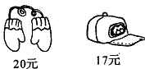

6、

（ ）元 13元
二、统计下面三种水果的数量。

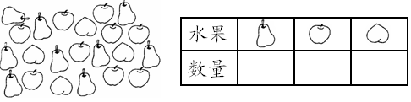

从上面的统计表中，你知道了什么？把你知道的写下来，越多越好哦。

三、按要求将你合适的答案圈起来。
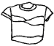
1、 的价钱比90元少一些。 （100、88、50）

2、 的价钱比46元贵多了。 （96、52、40）
3、和60最接近的数。 （100、25、70、55）
4、54＋5的和是 （四十多、五十、五十多）。
5、85－5的差是 （七十多、八十、八十多）。
6、得数比40大的算式。 （59－20、42＋5、43－8）
四、解决问题。
1、小明今年9岁，爸爸今年36岁。15年后，爸爸比小明大多少岁？

2、芳芳买一个书包，付给营业员50元，找回18元。一个书包多少元？

3、小白兔和小松鼠一起去拔萝卜。
（1）小松鼠一共拔了多少个萝卜？
 | 上午 | 下午
小白兔 | 38个 | 41个
小松鼠 | 47个 | 49个

（2）小白兔上午比小松鼠少拔多少个？

五、
玩具名称 | 汽 车 | 小 熊 | 积 木 | 飞 机 | 布娃娃 | 火 车
价钱 | 26元 | 13元 | 7元 | 45元 | 19元 | 38元

1、小明想买两件不同的玩具。
（1）最少要花多少钱？ （2）最多要花多少钱？
2、小丽的钱正好可以买一架飞机，她最多有（ ）张十元。
3、小红买一个火车，付的全是十元，她最少要付（ ）张十元。

